Итоги IX библиотечной просветительской акции
«Чеховские волонтеры, или Дети читают детям»
приуроченной к 159–летию со дня рождения А. П. Чехова.

IX библиотечная просветительская акция «Чеховские волонтеры, или Дети читают детям» традиционно прошла в дни Чеховской декады в г. Таганроге. В 2019 году тема акции - «Мир чеховских героев», поэтому ее содержанием стало чтение рассказов А.П.Чехова о детях.
РАЗВЕРНУТЬ
Целью акции является популяризация творческого и духовного наследия А.П. Чехова, его жизненных принципов «…служить общему благу», а одна из основных задач - приобщение детей к волонтерскому движению: бескорыстной работе на благо других.
В основе акции – формирование сумок-комплектов с книгами для разных возрастных групп читателей и выразительное чтение вслух этих произведений библиотечными волонтерами в образовательных и социальных детских учреждениях города и последующая передача руководителям детского чтения сумок-комплектов с книгами во временное пользование (на 14 дней).
Проведению акции предшествовала большая предварительная работа:
- отобрана необходимая литература, сформированы сумки – комплекты;
- оформлены выставки «Великий земляк», «Читаем Чехова», "А.П. Чехов на все времена", «Путешествие к А.П. Чехову» и. т.п.
- выставка детского творчества «Рисуем Чехова. Каштанка» (ДБИЦ – филиал №1);
- выставка рисунков «Каштанка, Белолобый и К » (ДБИЦ –филиал №13);
- фотовыставка «Мои любимые Чеховские места» (ДЭБИЦ –филиал №14);
- проведены беседы и репетиции с волонтёрами детских библиотек;
- распечатаны и розданы визитки «Приглашаем в библиотеку», информационные закладки «Что такое волонтерство?»

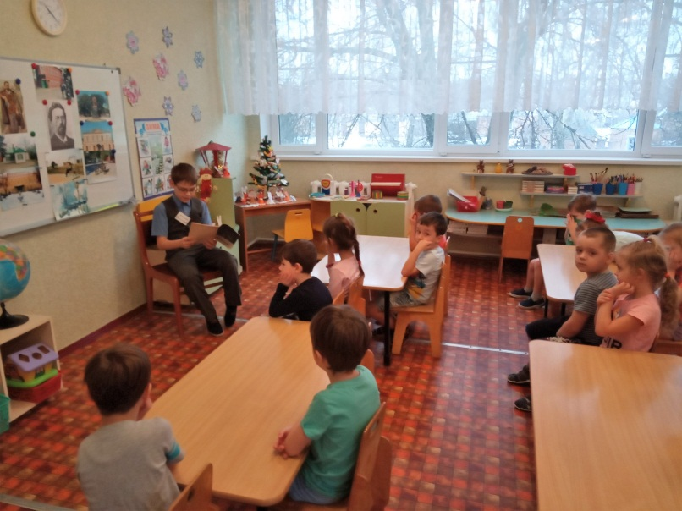
Особенно ярко и насыщенно в этом году прошла акция в ДБИЦ-филиал № 13.

23 января состоялись громкие чтения с обсуждением рассказов А.П.Чехова «Белолобый», «Каштанка» для воспитанников старших и подготовительной групп МБДОУ №101 (модуль). Волонтерами выступили: Михайлов Максим, Носов Ярослав (учащиеся МОБУ СОШ №36 2 «а»), Березовская Вероника (МОБУ СОШ №30 4 «а»). Присутствовало 93 чел.
24 января громкое чтение с обсуждением рассказов А.П. Чехова «Белолобый», «Каштанка» проведено для воспитанников старших и подготовительных групп МБДОУ №37 3 группы. Рассказ «Белолобый» читал Рожков Игорь (МОБУ СОШ №28 9кл.) Присутствовало 56 чел.
28 января библиотечные волонтеры Григорян Анна, Екатерина Кулебякина, Дмитрий Дешин, Кирилл Гулаков, Антон Кулеш (МОБУ СОШ №36 3 «д» класс) побывали в МБДОУ №100 . Для воспитанников старших и подготовительных групп они читали «Белолобый», «Каштанка». На этих чтениях присутствовало 96 чел.
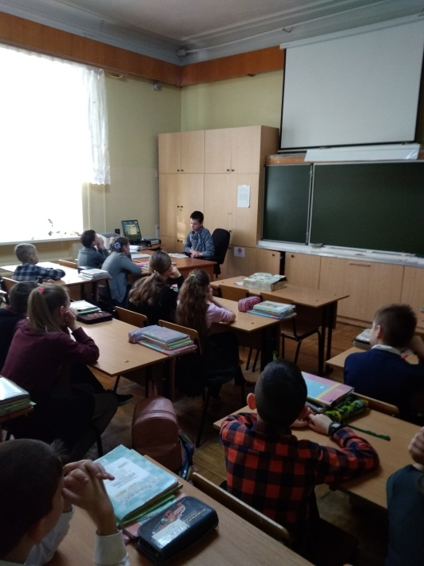
29 января в МБДОУ №95 громкие чтения с обсуждением рассказов А.П.Чехова «Белолобый», «Каштанка» провели Григорян Анна, Екатерина Кулебякина, Дмитрий Дешин, Кирилл Гулаков, Антон Кулеш (МОБУ СОШ №36 3 «д» класс) Присутствовали воспитанники старших и подготовительных групп - 92 человека.
26 января чеховские волонтёры ЦГДБ имени М. Горького Отдела обслуживания дошкольников и учащихся 1-4 классов (6 чел.) провели громкие чтения рассказов А.П.Чехова «Гриша», Мальчики» «Белолобый», «Каштанка» для учащихся 1 - 4х классов МАОУ СОШ № 10. Все классы, принявшие участие в акции, получили комплекты книг А. П. Чехова для чтения.
В этот же день библиотекарь Отдела обслуживания уч-ся 5-9 кл. и волонтер Ефимов Сергей провели встречу с учащихся 4 и 5 классов МАОУ СОШ №10. Для них были прочитаны рассказы А.П. Чехова «Злой мальчик», «Репетитор». Ребята ответили на вопросы викторины и обсудили прочитанные рассказы. В подарок они получили календарь-закладку. Книги А.П. Чехова оставлены учащимся на две недели для прочтения в классе.
- января небольшой отряд чеховских волонтеров (4 чел.) ДБИЦ №1 имени Н. Островского в младших классах МОБУ СОШ №31 МОАУ СОШ №22 прочитал рассказы А.П. Чехова «Мальчики». «Пересолил», «Каштанка».
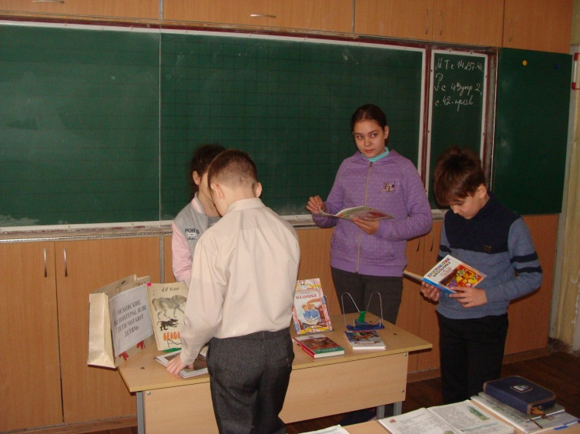
В ДБИЦ имени А.П. Гайдара-филиал №2 , чеховский волонтёр библиотеки побывал в гостях у учащихся 4-х классов МАОУ лицей №7 с выразительным чтением отрывков из чеховской «Каштанки».
28 января читатели ДЭБИЦ имени И.Д. Василенко также стали участниками IX библиотечной просветительской акции «Чеховские волонтеры, или Дети читают детям». На состоявшихся встречах дети вспомнили биографию А.П. Чехова, его произведения и достопримечательности родного города, связанные с именем писателя. Главным в этих встречах стало выразительное чтение волонтерами библиотеки рассказа А.П.Чехова «Белолобый». Детей заинтересовала история создания этого рассказа. Брат писателя Ал. П. Чехов писал: «У брата во дворе ‹в Мелихове› жили три черные дворовые собаки и между ними среднего роста пес — Белолобый. Последнего брат обессмертил в своем коротеньком рассказе: "Белолобый

Всего в 2019 году участниками акции стали более 800 детей, для которых в Дни Чеховской декады было проведено 20 громких чтений. Все это помогает приобщать юное поколение таганрожцев к творческому и духовному наследию великого земляка А.П. Чехова, содействует развитию волонтерского движения в городе.

Методико-библиографический отдел ЦГДБ имени М. Горького

